 | 

Materiale Didattico

RETI, WEB E TELECOMUNICAZIONI

CONSULENZA PER L'INNOVAZIONE SERVIZIO FORMAZIONE
TECNOLOGICA

Revisione 2011 | Ing. Vittorio Mordanini

INDICE
 |  | PAG.
SOMMARIO |  | 4
- RETI DI CALCOLATORI E INTERNET |  | 5
1.1 | Che cos'è Internet | 5
1.2 | Una descrizione pratica di Internet | 5
1.3 | Una descrizione di Internet basata sul servizio | 8
- Reti di telecomunicazioni |  | 10
2.1 | Topologie di rete | 10
2.2 | Schema generale di una rete | 12
2.3 | Che cos'è un protocollo | 13
2.4 | Modello TCP/IP | 14
- Accesso alla rete |  | 15
3.1 | Accesso domestico | 16
3.2 | Accesso aziendale | 18
3.3 | Accesso mobile | 19
- MEZZI FISICI TRASMISSIVI |  | 22
4.1 | Doppino in rame | 22
4.2 | Cavi coassiali | 23
4.3 | Fibre ottiche | 23
4.4 | Canali radio terrestri | 24
4.5 | Canali radio satellitari | 24
- la rete dorsale di Internet |  | 25
- Le telecomunicazioni in Inail |  | 27
6.1 | Infrastrutture dati e fonia | 27
- IL WEB E LE SUE EVOLUZIONI |  | 27
7.1 | Il Web | 27
7.2 | L’evoluzione verso il Web 2.0 | 29

SOMMARIO

Questa dispensa è diretta a chi ha poca conoscenza della materia. Abbiamo per questo voluto dargli una impostazione “inversa” per certi versi a quella classica delle definizioni e delle regole. Partendo quindi da considerazioni sulla realtà Internet che ciascuno conosce, ci si è inoltrati via via in un discorso più tecnico.
Non poteva mancare infine un riferimento, sia pure molto sintetico, alla realtà Inail, sia come architettura tecnica che in riferimento all’ambiente nel quale è inserito come Pubblica Amministrazione. Tale richiamo è stato posto alla fine della dispensa quando ormai il lettore dovrebbe avere più dimestichezza con la materia.
Questa dispensa è diretta a chi ha poca conoscenza della materia. Per questa ragione abbiamo cercato di non utilizzare un linguaggio da esperti anche se è inevitabile che talora si usino termini tecnici che in molti casi è però utile imparare a conoscere. Proprio per questo abbiamo corredato questa dispensa di un Glossario finale che definisce tutti gli acronimi e le sigle usate nel testo, riprende e chiarisce alcuni termini tecnici di uso più frequente e spiega sinteticamente qualche concetto.

1) RETI DI CALCOLATORI E INTERNET

1.1) Che cos'è Internet

In questo documento ci riferiamo alla Internet pubblica, una specifica rete di calcolatori come principale veicolo per discutere i protocolli per il networking. Ma cos'è Internet? Sarebbe bello riuscire a definire Internet in una sola frase, una definizione che potreste acquisire e condividere con i vostri familiari o amici. Ma Internet è molto complessa, sia in termini dei suoi componenti hardware e software, sia nei servizi che fornisce.

1.2) Una descrizione pratica di Internet
Per darne una definizione si può procedere in due modi. I1 primo è descrivere praticamente Internet, cioè l'hardware di base e i componenti software che la costituiscono. Un secondo modo è descrivere Internet in termini di infrastrutture di rete che forniscono servizi ad applicazioni distribuite. Cominciamo con la descrizione più pratica, usando la Figura 1 per illustrarla.
La Internet pubblica è una rete di calcolatori che abbraccia il mondo, cioè una rete che collega tra loro milioni di unità di calcolo sparse in tutto il globo. Molte di queste unità di calcolo sono PC tradizionali, stazioni di lavoro basate su ambienti di lavoro Windows/Unix/Open Source, e i cosiddetti server che archiviano e inviano informazioni come pagine Web (WWW) e messaggi e-mail. Sono in aumento anche le unità di calcolo non convenzionali, come PDA (Personal Digital Assistant), terminali mobili, Web TV, calcolatori portatili e dispositivi casalinghi (caldaie, lavatrici, ecc…) che possono essere collegati a Internet. Nel gergo di Internet, tutti questi dispositivi sono chiamati host o end system (terminali). Alla fine del 2009 i terminali che usavano Internet erano oltre 1 miliardo e il loro numero continua a crescere esponenzialmente. Per dar credito all’affermazione precedente è sufficiente considerare che nel 2009 sono stati venduti oltre 1,25 miliardi di dispositivi potenzialmente collegabile ad internet.
I terminali sono collegati tra loro attraverso differenti tipi di link di comunicazione costituiti da differenti mezzi trasmissivi (cavi coassiali, cavi di rame, fibre ottiche e onde radio). Diversi link possono trasmettere dati a differenti velocità. La velocità di trasmissione di un link è detta larghezza di banda del link e di solito si misura in bit/secondo (ormai l’ordine di grandezza in ricezione è misurato in Mbit/sec). Normalmente i terminali di una rete non sono collegati direttamente fra loro attraverso un singolo link di comunicazione ma sono collegati indirettamente attraverso dispositivi di commutazione detti router.

Modem
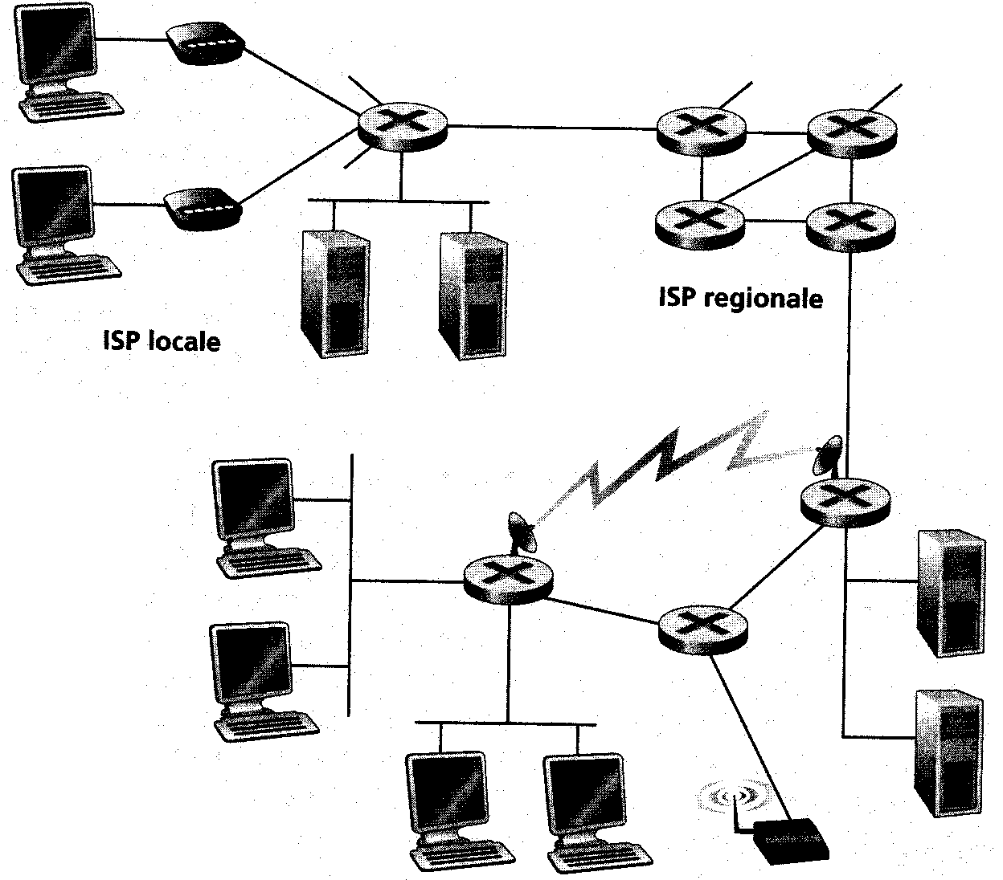
Server
Router

Figura 1 Alcune componenti di Internet.

Un router preleva un "pezzo" delle informazioni che arrivano su uno dei suoi link di comunicazione in ingresso e lo reindirizza a uno dei suoi link di comunicazione in uscita. Nel gergo del computer networking il "pezzo" di informazioni è chiamato pacchetto. L'itinerario compiuto dal pacchetto a partire dal terminale di origine, attraverso una serie di link di comunicazione e router, fino al terminale ricevente è conosciuto come cammino (route) o percorso (path) attraverso la rete. Piuttosto di fornire un percorso dedicato fra terminali in comunicazione tra loro, Internet usa una tecnica conosciuta come commutazione di pacchetto (packet switching) che permette a più terminali di condividere un cammino, o parte di un cammino. I primi prototipi di reti a commutazione di pacchetto, creati negli anni '70, costituiscono gli antenati dell'attuale Internet.
I terminali accedono a Internet attraverso gli Internet Service Providers (ISP) che includono gli ISP per utenza residenziale (es. Wind, Tiscali), gli ISP universitari (es. Politecnico di Torino) e gli ISP aziendali (es. MSN, Inail). Ogni ISP è una rete di router e di link di comunicazione.
I diversi ISP forniscono ai terminali una varietà di differenti tipi di accesso alla rete, dall’ormai superato accesso via modem a 56 kbit/s, all'accesso residenziale a larga banda con il modem via cavo o il modem ADSL/HDSL, l'accesso via LAN ad alta velocità e l'accesso wireless.
Gli ISP consentono l'accesso a Internet anche ai fornitori di contenuti, connettendo direttamente a Internet i siti Web.
Per permettere la comunicazione tra gli utenti di Internet e per permettere agli utenti di accedere ai contenuti di Internet sparsi per il mondo, questi ISP di livello inferiore sono interconnessi attraverso ISP nazionali e internazionali di livello superiore, quali Telecom Italia o British Telecom.
Un ISP di livello superiore consiste in router ad alta velocità interconnessi mediante link ad alta velocità in fibra ottica. La rete di ogni ISP, di livello sia superiore sia inferiore, è gestita indipendentemente ed impiega il protocollo IP (vedi sotto) e aderisce a determinate convenzioni di nomenclatura e indirizzamento.
I terminali, così come molti altre componenti di Internet, eseguono protocolli che controllano l'invio e la ricezione di informazioni all'interno di Internet. Due dei più importanti protocolli di Internet sono il TCP (Transmission Control Protocol, protocollo di controllo della trasmissione) e l'IP (Internet Protocol, protocollo Internet). Il protocollo IP specifica il formato dei pacchetti che sono scambiati fra router e terminali. Questi due protocolli di Internet sono conosciuti collettivamente come TCP/IP. La Internet pubblica (la rete di reti globale trattata sopra) è la rete cui ci si riferisce normalmente parlando di Internet. Esistono anche molte reti private, come quelle di alcune società o quelle della Pubblica Amministrazione (tra cui Inail), i cui host non possono scambiare messaggi con gli host esterni alla rete privata, a meno che i messaggi non possano attraversare i cosiddetti firewall che servono a selezionare, filtrare ed anche proteggere il traffico da e verso la rete. A queste reti private ci si riferisce di solito come Intranet, poiché usano gli stessi tipi di host, router, link, protocolli e standard di Internet pubblica.
A livello tecnico e di sviluppo, Internet è resa possibile dalla creazione, prova e implementazione degli Internet Standard. Questi standard sono sviluppati dall'Internet Engineering Task Force (IETF) e sono chiamati RFC (Request for Comments, richieste di osservazioni). Le RFC iniziarono come richieste generali di osservazioni atte a risolvere problemi di architettura che dovevano essere affrontati con i precursori di Internet e si sono evolute al punto da essere considerate veri e propri standard. Le RFC tendono a essere molto tecniche e dettagliate: definiscono protocolli come TCP, IP, HTTP (per il Web) e SMTP (per la posta elettronica). Esistono diverse migliaia di differenti RFC.

1.3) Una descrizione di Internet basata sul servizio

La descrizione pratica di Internet ci ha permesso di identificare molti dei componenti che costituiscono Internet. Ora daremo una visione orientata ai servizi:

- Internet permette la distribuzione delle applicazioni che girano sui suoi terminali per scambiare dati fra le diverse unità. Queste applicazioni comprendono login remoti, posta elettronica, navigazione Web, messaggistica in tempo reale, streaming audio e video, telefonia in Internet (Voip), giochi fra più componenti, condivisione di file peer-to-peer (P2P) e molto, molto altro. Occorre enfatizzare che il Web non è una rete separata, ma è proprio una delle molte applicazioni distribuite che usano il servizio di comunicazione fornito da Internet.

- Le reti possono generalmente fornire due tipologie di servizi per le applicazioni da esso distribuite: un servizio orientato alla connessione e un servizio senza connessione. Il servizio orientato alla connessione garantisce che i dati trasmessi saranno consegnati al destinatario nello loro integrità e interezza. Il servizio senza connessione, ed è questo il caso di Internet, non dà alcuna garanzia circa l'eventuale consegna. Tipicamente un'applicazione distribuita usa l'uno o l'altro di questi servizi e non entrambi.

- Internet non fornisce alcun servizio che dia garanzie sul tempo richiesto per ricevere i dati dal mittente al destinatario. Si può ottenere un aumento della velocità di collegamento al service provider pagando di più, altrimenti non c'è modo di avere un miglior servizio (per esempio, ritardo limitato).

Questa seconda descrizione di Internet, in termini dei servizi che essa fornisce ad applicazioni distribuite, non è convenzionale, ma importante. Sempre più, il progredire della componentistica di Internet è stato guidato dalla necessità di nuove applicazioni. Così, è importante ricordare che Internet è un'infrastruttura in cui nuove applicazioni sono continuamente inventate e sviluppate.

2) Reti di telecomunicazioni

2.1) Topologie di rete

Una rete può essere rappresentata mediante un grafo costituito da nodi e rami. Per nodo si intende un punto in cui vengono smistate le informazioni verso la destinazione richiesta, per ramo il sistema trasmissivo (circuito fisico) che consente il trasporto di queste informazioni da nodo a nodo. L’utente di una rete, sia esso sorgente o destinazione di informazioni, rappresenta un caso degenere di nodo.
Per quanto riguarda i rami di una rete, senza volere entrare nei dettagli delle tecniche di trasmissione delle informazioni su un portante qualunque (rame, fibra, etere), occorre distinguere tre diverse modalità di scambio di informazioni tra i due nodi posti alle estremità del portante stesso. La trasmissione si dice:

- simplex (o unidirezionale), se la trasmissione di informazioni è consentita solo in una direzione, così che un nodo agisce sempre da sorgente di informazioni e l'altro da destinazione delle informazioni stesse;
- half-duplex (o bidirezionale alternato), quando il collegamento consente la trasmissione di informazioni in entrambe le direzioni, ma non contemporaneamente, così che entrambi i nodi agiscono da sorgente e destinazione di informazioni; quindi nell'intervallo in cui un nodo agisce da sorgente di informazioni, l'altro nodo svolge solo la funzione di destinatario delle stesse;
- full-duplex (o bidirezionale contemporaneo), quando il collegamento consente la trasmissione di informazioni in entrambe le direzioni contemporaneamente, così da richiedere che entrambi i nodi svolgano nello stesso istante funzione di sorgente e destinazione di informazioni.

Occorre osservare che un servizio di comunicazione unidirezionale su un collegamento punto-punto può essere supportato da una tipologia qualunque di modalità trasmissiva (simplex, half-duplex o full-duplex), mentre un servizio di comunicazione bidirezionale non può essere supportato da un collegamento trasmissivo di tipo simplex.
Allo scopo di definire e confrontare le diverse topologie che si possono utilizzare in una rete di telecomunicazioni supponiamo che la rete comprenda N nodi opportunamente interconnessi, così da consentire il trasporto di informazioni tra due nodi generici tra questi. Le topologie base di rete sono di seguito brevemente descritte.

Maglia
Ogni nodo è collegato ad almeno altri due nodi della rete. In generale tra due nodi generici sono disponibili più percorsi la cui distanza è variabile. Nel caso particolare di rete a maglia completa, ogni nodo è connesso direttamente a tutti gli altri nodi. La topologia a maglia (non completa) è una delle più diffuse nelle reti di telecomunicazione, soprattutto nell'ambito delle reti in area geografica.

Albero
Nella topologia ad albero non esistono "cicli", così che il numero dei rami della rete è uguale a N – 1 (N numero dei nodi). In questo caso la connessione tra nodi arbitrari ha luogo attraversando altri nodi con percorsi a lunghezza arbitraria. Questa topologia viene raramente utilizzata in applicazioni pratiche.

Anello
Nella rete ad anello ogni nodo è connesso a due soli altri nodi, così da formare un ciclo chiuso. Questa struttura, rispetto a quella ad albero, offre la disponibilità di due percorsi tra ogni coppia di nodi, caratteristica questa molto importante quando si voglia garantire una grande affidabilità del servizio in presenza di guasti. Questa topologia è oggigiorno oramai poco utilizzata sia in area locale (un esempio è la rete Token ring), sia in area metropolitana o geografica (esempi tipici sono le reti trasmissive di tipo SDH).

Stella
Nella topologia a stella è presente un nodo centrale aggiuntivo cui sono collegati gli N utenti, il cui compito è quello di smistare ogni unità informativa ricevuta alla destinazione richiesta. Evidentemente il nodo centrale di commutazione diventa un componente estremamente critico per il funzionamento dell'intera rete. Tale tipologia di rete è oggi la più diffusa nelle LAN. Una topologia di questo tipo non si utilizza se gli utenti sono molto distanti tra loro (oltre 100/120 m dal nodo centrale per connessioni in rame).

Bus
Nella topologia a bus i nodi vengono connessi attraverso un mezzo di comunicazione condiviso, che prende il nome di "bus". In questo caso si rendono necessarie procedure di controllo che gestiscano l'ordine di accesso al bus, per evitare il sovrapporsi delle trasmissioni. La struttura a bus è tipicamente utilizzabile in un'area limitata (rete locale).

Altre topologie
È doveroso rimarcare che le topologie appena descritte sono solo quelle di base; se ne possono derivare molte altre mediante composizione di due o più di esse. Un caso tipico è quello di reti con topologia mista maglia-stella. Essa è costituita da un struttura centrale di nodi connessi a maglia (in genere incompleta), cui sono connesse delle strutture periferiche a stella. In questo caso i percorsi che uniscono nodi che fanno capo a stelle diverse utilizzano necessariamente risorse della struttura centrale, che viene dunque condivisa per realizzare comunicazioni tra nodi "distanti".

La modalità principale di classificazione delle reti di telecomunicazioni si basa sull'estensione della rete stessa, cioè sull'ampiezza dell'area geografica che la rete copre. Sulla base del parametro "distanza" tra due generici elementi di rete si possono distinguere tre tipologie di rete:

- rete in area locale (Local Area Network, LAN), adatta a connettere utenti in un'area di raggio dell’ordine delle centinaia di metri. Queste reti sono utilizzate tipicamente per realizzare l'infrastruttura di comunicazione di singoli edifici o insiemi di edifici limitrofi (per esempio siti aziendali, campus universitari ecc.); la frequenza di trasmissione di queste reti in tecnologia tradizionale è dell'ordine dei Mbit/s (la velocità maggiormente utilizzata è di 100Mbit/s), mentre le più recenti tecnologie hanno consentito l'estensione della capacità trasmissiva fino al Gbit/s con possibilità di incrementare ulteriormente la velocità a 10 Gbit/s;
- rete in area metropolitana (Metropolitan Area Network, MAN), il cui scopo è la fornitura di connettività in area ben più ampie delle LAN, ma tipicamente limitate ad ambiti metropolitani; i raggi di azione di queste reti sono una decina di km con frequenze di cifra che con le tecnologie innovative presenti sul mercato consentono di sviluppare reti MAN ad alta velocità, dell’ordine dei Gbit/s;
- rete in aera geografica (Wide Area Network, WAN), il cui obiettivo è l'interconnessione in rete senza limiti di distanza; le reti WAN, la cui tecnologia è generalmente più costosa di quella utilizzata nelle LAN e nelle MAN, vengono oggigiorno utilizzate per la connessione di utenti con distanza minime dell'ordine di km; le reti WAN tradizionali hanno velocità dell'ordine dei G-Mbit/s, mentre quelle ad alta velocità utilizzano tecnologie trasmissive e di commutazione innovative che consentono il trasporto di flussi di dati con velocità dell'ordine dei molti Gbit/s.

Quella che oggi è conosciuta come rete Internet non è altro che l'insieme di reti LAN, MAN e WAN mutuamente connesse tramite dispositivi chiamati “router", così da consentire la possibilità di interlavoro tra due o più utenti connessi a reti di diverso tipo, basate anche su diverse tecnologie. Naturalmente questa connettività richiede l'adozione di opportune procedure nei router che definiscono le modalità secondo le quali le unità informative vengono trasferite da una rete all'altra.

2.2) Schema generale di una rete

Lo schema generale di una rete di comunicazione prevede che gli utenti siano interconnessi tramite rami e nodi. Si possono distinguere due sezioni di rete: una denominata rete di accesso, che consente agli utenti di accedere alle risorse di comunicazione, e una detta rete di trasporto, che espleta il trasferimento a lunga distanza delle unità informative.
Nella rete di accesso il nodo generico rappresenta la sorgente/destinazione delle unità informative (l'utente) o un punto di smistamento delle unità stesse (nodo di accesso). I1 nodo di accesso realizza sia la connettività locale (tra utenti connessi allo stesso nodo), sia la connettività verso utenti remoti. I rami sono i collegamenti (o linee) che permettono l'accesso dell'utente alle risorse di comunicazione, per mezzo di opportune procedure dette protocolli di comunicazione. Le linee di utente possono essere punto-punto (linea individuale) o multipunto (linea condivisa), eventualmente con apparati di concentrazione. La topologia della rete di accesso dipende dal tipo di servizio supportato e dalla tecnologia utilizzata.La rete di trasporto realizza il trasferimento a lunga distanza delle unità informative che sono offerte e ricevute nei nodi di accesso. Questa rete comprende, oltre ai nodi di accesso, anche altri nodi, detti di transito, la cui funzione è lo smistamento delle unità informative verso la destinazione richiesta. Si noti che i nodi di transito interfacciano solo altri nodi (di transito o di accesso), mentre solo i nodi di accesso interfacciano gli utenti (attraverso la rete di accesso). I rami rappresentano i sistemi di comunicazione che consentono lo scambio di informazioni tra nodi secondo opportuni protocolli.

2.3) Che cos'è un protocollo.

Un protocollo di comunicazione è un insieme di regole che definiscono le modalità di interazione tra sistemi, regolano cioè lo scambio di informazioni tra due sistemi distanti l’uno dall’altro. Nel caso di una rete di comunicazione questi sistemi si possono identificare nei nodi di commutazione e nei terminali della rete stessa.

I1 modello OSI (Open System Interconnection) dell'ISO è stato il primo a introdurre il concetto di architettura protocollare a strati. Questo modello si basa sul concetto di "sistema aperto", di cui cioè tutte le specifiche sono note, e si pone dunque in antitesi con quelli di "sistema proprietario”, in cui solo i progettisti dell'architettura ne conoscono il funzionamento e quindi solo loro sono in condizioni di apportarvi modifiche.
I1 modello OSI contiene sette strati (o livelli) denominati, dall'alto in basso,

strato di applicazione (application layer),
strato di presentazione (presentation layer),
strato di sessione (session layer),
strato di trasporto (trasport layer),
strato di rete (network layer),
strato di collegamento dati (data link layer),
strato fisico (physical layer).

I primi quattro sono strati di utilizzazione, gli ultimi tre sono strati di trasferimento.

2.4) Modello TCP/IP

La rete Internet si basa su una "pila" di protocolli (o modello di riferimento) che prende il nome di TCP/IP (Transmission Control Protocol/Internet protocol). Questa struttura si articola in quattro soli livelli (o strati), a differenza dei sette livelli del modello OSI; questi sono:

strato di applicazione (application layer),
strato di trasporto (transport layer),
strato Internet (Internet layer),
strato di accesso alla rete (network access layer).

Sulla base della definizione dei tipi di strati introdotta nel paragrafo precedente, risulta evidente che i primi due livelli sono strati di utilizzazione, mentre gli ultimi due sono strati di trasferimento. Non deve sorprendere la mancanza dello strato fisico nel modello TCP/IP, poiché le sue funzioni sono svolte all'interno dello strato di accesso alla rete. Il modello TCP/IP definisce esclusivamente il trasferimento di dati a commutazione di pacchetto; il pacchetto è infatti l’unità informativa base che trasferisce informazioni di utente nella rete Internet.

3) Accesso alla rete

Abbiamo esaminato il ruolo dei terminali e dei router nell'architettura della rete. Consideriamo ora l'accesso alla rete cioè il link fisico che collega un terminale al suo router di confine (che sarebbe il primo router sul percorso che parte dal terminale). La Figura 2 mostra diversi tipi di link di accesso dai terminali al router di confine. Poiché la tecnologia per l'accesso alla rete è strettamente legata alla tecnologia dei mezzi trasmissivi (fibre ottiche, cavi coassiali, doppini telefonici, spettro delle onde radio), in questo paragrafo consideriamo insieme questi due aspetti.

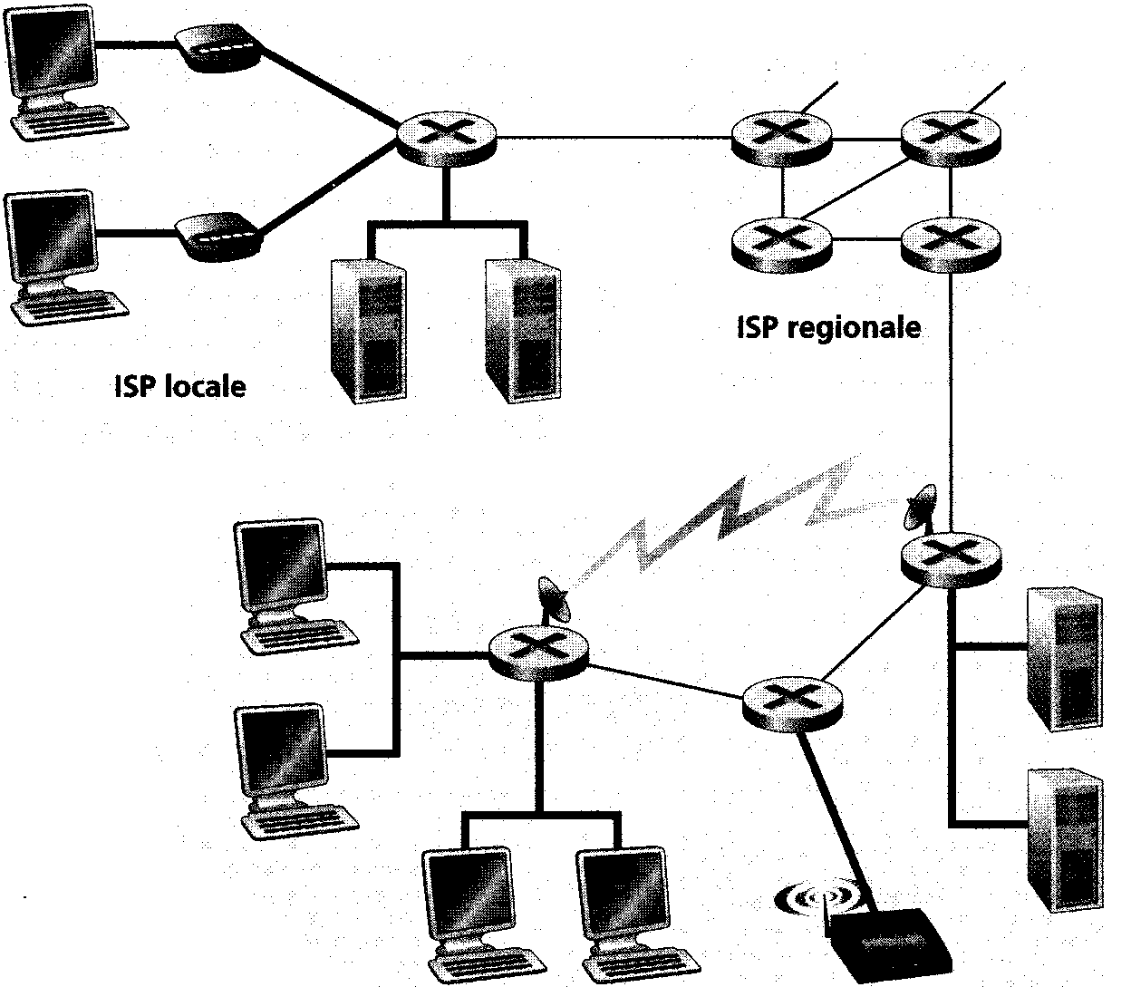

Figura 2 Reti di accesso.

L'accesso alla rete può essere classificato genericamente in tre categorie:
- accesso domestico, collega alla rete un Pc casalingo;
- accesso aziendale, collega alla rete i terminali di imprese e istituti scolastici;
- accesso per terminali "mobili", collega alla rete un terminale mobile.
Queste categorie non sono rigide e vincolanti; per esempio alcuni terminali di istituzioni potrebbero usare la tecnologia di accesso che noi attribuiamo alle reti di accesso domestiche e viceversa. Le descrizioni che seguono si intendono applicabili ai casi più comuni.

3.1) Accesso domestico

Un accesso domestico collega un terminale casalingo (di solito un PC, forse una Web TV o altri dispositivi) a un router di confine. La forma più comune nei paesi più avanzati tecnologicamente prevede l'impiego di un modem in tecnologia DSL connesso alla presa telefonica tradizionale che si connette con il gestore di rete prescelto che svolge le funzioni di Internet Service Provider (ISP). All'altro capo della linea un modem dell'ISP preleva il segnale e lo fornisce in ingresso al router di instradamento dell'ISP. Quindi, la rete di accesso è semplicemente una coppia di modem insieme a una linea di connessione punto-punto.
In alcune nazioni gli utenti continuano ad utilizzare un accesso alla rete via modem a 56 kbit/s (ci vogliono circa otto minuti per scaricare un singolo brano MP3 di tre minuti con tale tecnologia ). Con tale tipologia di collegamento si tiene occupata la normale linea telefonica dell'utente mentre si utilizza il modem per navigare nel Web, in questo modo l'utente non può ricevere né fare chiamate telefoniche. Fortunatamente, le tecnologie di accesso a larga banda consentono agli utenti di accedere a Internet e di parlare al telefono allo stesso tempo. Ci sono due tipi comuni di accesso residenziale a larga banda:

Digital Subscriber Line (DSL) nelle diverse varianti
Hybrid Coaxial Fiber Cable (HFC).

L'accesso residenziale a larga banda si sta diffondendo rapidamente in tutto il mondo, l'HFC negli Stati Uniti e il DSL in Europa e Asia.
L'accesso DSL è fornito tipicamente da una compagnia telefonica (per esempio in Italia da Telecom Italia). Concettualmente simile ai modem su linea commutata, il DSL è una tecnologia che utilizza ancora un modem che funziona sui doppini telefonici esistenti ma utilizza per i dati una banda trasmissiva diversa da quella tradizionale per la voce. Riducendo la distanza tra l'utente e il modem dell'ISP, il DSL può trasmettere e ricevere dati a ritmi molto elevati. Questi ritmi sono asimmetrici (da qui in termine più noto di ADSL) nelle due direzioni, con un ritmo maggiore dal router dell'ISP verso casa (download) che da casa verso il router dell'ISP (upload).
Questa asimmetria nei ritmi dei dati riflette la convinzione che un utente domestico sia più probabilmente un consumatore di informazioni (che scarica i dati in casa) che un produttore di informazioni. In teoria, il DSL può fornire ritmi superiori a 20 Mbit/s dall'ISP a casa e a 1 Mbit/s nel senso inverso. Attualmente, i ritmi offerti in pratica dai fornitori di DSL sono su quest’ordine di grandezza. Al 2009, ritmi tipici verso valle sono da 7 Mbit/s a 20 Mbit/s; ritmi tipici verso monte sono da 384 kbit/s a 1 Mbit/s.
I1 DSL, per ottenere le prestazioni ora indicate, usa la tecnologia della multiplazione a divisione di frequenza. In particolare, il DSL divide il link di comunicazione fra casa e ISP in tre bande di frequenza non sovrapponibili:
- canale in discesa (downstream, verso valle) ad alta velocità, nella banda da 50 kHz a 1 MHz;
- canale in salita (upstream, verso monte) a media velocità, nella banda da 4 kHz a 50 kHz;
- canale telefonico normale a due vie, nella banda da 0 a 4 kHz.
L'effettiva quantità di banda potenzialmente disponibile per l'utente verso valle e verso monte è funzione della distanza tra il modem domestico e il modem dell'ISP, della sezione del doppino e del grado di interferenza elettrica. Infatti, a differenza dei modem su linea commutata, il DSL è stato progettato esplicitamente per brevi distanze tra il modem domestico e quello dell'ISP, permettendo di ottenere ritmi di trasmissione sensibilmente maggiori di quelli dell'accesso commutato.
DSL e modem telefonici utilizzano tutti la linea telefonica (negli ultimi anni alcuni gestori hanno portata la fibra ottica fino all’utente domestico), mentre le reti di accesso HFC sono estensioni delle reti via cavo attualmente usate per trasmissioni televisive. In un sistema di cablaggi tradizionali, una stazione trasmette attraverso una rete di cavi coassiali e amplificatori alle abitazioni. Come mostra la Figura 3, le fibre ottiche collegano la terminazione del cavo ai nodi di distribuzione a livello di quartiere, da queste si raggiungono poi le abitazioni individuali e gli appartamenti attraverso tradizionali cavi coassiali. Ogni nodo di quartiere tipicamente serve da 500 a 5000 abitazioni.
Un'importante caratteristica di HFC è che c'è una condivisione con il media televisivo.

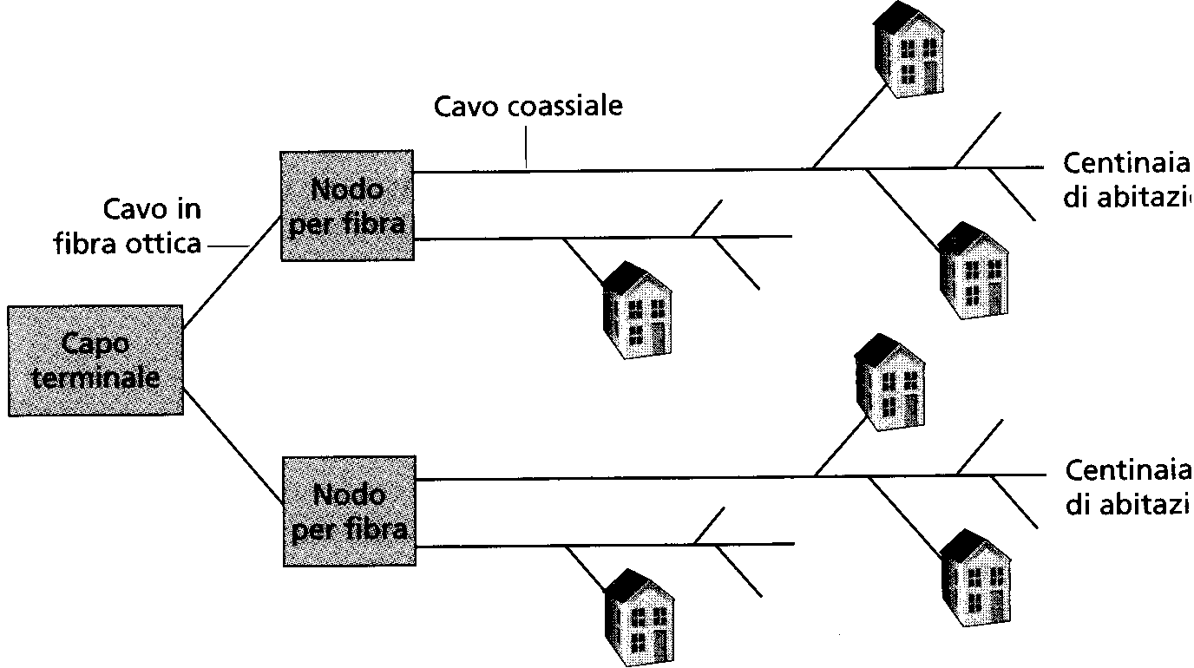
Figura 3 Una rete di accesso ibrida fibra-coassiale.

i pacchetti inviati da due diverse abitazioni nello stesso momento entreranno in collisione, di conseguenza la banda effettiva verso monte si riduce.
I difensori di DSL sono rapidi nel puntualizzare che il DSL è un collegamento punto-a-punto tra l'abitazione e 1'ISP, e quindi che la larghezza di banda del DSL è dedicata piuttosto che condivisa. I sostenitori del collegamento via cavo, comunque, argomentano che una rete HFC ragionevolmente dimensionata fornisce una larghezza di banda superiore al DSL. Il successo del sistema HFC in America è legato alla grande diffusione della televisione via cavo e quindi ad una diffusa presenza di cavi coassiali fino alle abitazioni e non ad una effettiva maggior qualità della tecnologia che anzi dal punto di vista della realizzazione del cablaggio appare più complessa.
Una delle caratteristiche più attraenti di DSL e HFC è che i dispositivi sono sempre attivi: cioè l'utente può lasciare acceso il computer e restare collegato in permanenza a un ISP mentre, allo stesso tempo, continua a fare e ricevere telefonate.

3.2) Accesso aziendale

Nelle società o campus universitari, una rete in area locale (LAN, Local Area Network) viene utilizzata per collegare un terminale a un router di confine, a tal proposito più avanti illustreremo le differenti tecnologie di LAN. Comunque, la tecnologia Ethernet è attualmente di gran lunga la tecnologia di accesso più diffusa per le reti private delle società. Le reti in tecnologia Ethernet operano prevalentemente a 10 Mbit/s (tecnologia obsoleta), 100 Mbit/s o a 1 Gbit/s per la connessione al posto di lavoro e 1/10 Gbit/s per le dorsali . Essa impiega quasi esclusivamente il doppino in rame, di differenti categorie, per collegare numerosi terminali tra loro e con un router di confine. I1 router di confine è responsabile dell'instradamento dei pacchetti destinati all'esterno della LAN. Le prime realizzazioni di reti Ethernet usavano un mezzo condiviso, così che gli utenti finali si spartivano la velocità di trasmissione della LAN. Ora si usa la tecnologia Ethernet commutata. Questa tecnologia usa diversi segmenti di Ethernet collegati a un "commutatore" (switch). In tal modo l'intera larghezza di banda di una rete Ethernet può essere fornita contemporaneamente a differenti utenti sulla stessa LAN.

3.3) Accesso mobile

Il wireless, tecnologia che prevede il collegamento tra terminali attraverso un canale radio, sta avendo un impatto profondo sul modo in cui la gente lavora e vive. Già nell'anno 2000, in Europa c'erano più persone che possedevano un telefono cellulare di quante possedevano un PC o un'automobile. E la tendenza alla crescita del wireless è continuata, tanto che i dispositivi mobili (telefoni cellulari, notebook/netbook e computer palmari) hanno superato i calcolatori cablati come dispositivi prevalenti di accesso a Internet in tutto il mondo.
Oggi, esistono due classi di accesso wireless a Internet.
- In una wireless LAN, gli utenti mobili trasmettono/ricevono pacchetti a/da una stazione base (detta anche punto di accesso wireless) entro un raggio di poche decine di metri. La stazione base è tipicamente connessa all'Internet cablata e quindi serve per connettere gli utenti wireless alla rete cablata.
- Nelle reti di accesso wireless in area geografica, la stazione base è gestita da un gestore di servizi di telecomunicazione e serve gli utenti entro un raggio di chilometri.

Le LAN wireless, basate prevalentemente sulle tecnologie IEEE 802.11b e IEEE 802.11g (recentemente affiancate dalla IEEE 802.11n) sono attualmente molto diffuse nei dipartimenti universitari, negli uffici, nei locali pubblici e nelle case private. Utilizzando questa particolare infrastruttura LAN gli utenti connessi possono mandare e ricevere posta elettronica o navigare sul Web da qualunque punto raggiunto dal segnale. La tecnologia 802.11b fornisce una banda condivisa di 11Mbit/s mentre la 802.11g fornisce una banda condivisa fino a 54 Mbit/s. Con la 802.11n si può raggiungere l’utilizzo di una banda condivisa teorica fino a 125 Mbit/s.
Oggi molte case stanno combinando l'accesso residenziale a larga banda (cioè modem DSL) con la tecnologia economica delle LAN wireless per creare reti domestiche. Questa rete (Figura 4) consiste in un Pc portatile e di un Pc fisso; una stazione base (punto di accesso wireless) che comunica con il PC mobile; un modem via cavo, che fornisce l'accesso a larga banda a Internet; e un router, che connette la stazione base e il PC fisso con il modem via cavo. Questo permette a due postazioni di avere accesso a larga banda a Internet, con una delle due postazioni che può spostarsi ovunque all’interno dell’abitazione.

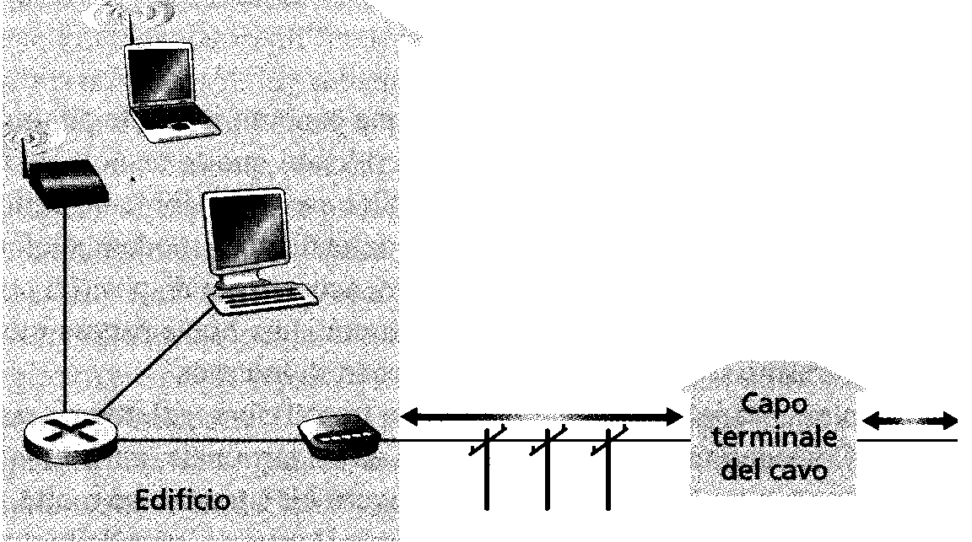
Figura 4 Schema di una tipica rete domestica.

Con la tecnologia LAN wireless, si deve essere a una distanza inferiore alle poche decine di metri dalla stazione base. Questo è possibile nell'accesso domestico, in ambienti pubblici limitati e più generalmente nell'accesso entro o intorno a un edificio. Per l'accesso da un'area più vasta, gli utenti mobili di Internet usano l'infrastruttura dei telefoni portatili, accedendo a stazioni base che si trovano fino a decine di chilometri di distanza.
B) GPRS (General Packet Radio Service) , EDGE, UMTS (Universal Mobile Telecomunications System) e HSPA, sono le attuali tecnologie che consentono l'accesso a Internet mediante l'infrastruttura dei terminali portatili. I terminali mobili che implementano le tecnologie predette consentono ormai 1'accesso a Internet a velocità comparabile con l’accesso domestico. Le compagnie di telecomunicazioni stanno ancora facendo enormi investimenti sul 3G (già si parla di 4G), che sta per wireless di Terza Generazione, per fornire accesso wireless a Internet a commutazione di pacchetto in area geografica a sempre maggiore velocità. E’ ormai possibile, per il singolo utilizzatore, accedere alla rete con velocità dell’ordine dei Mbit/s e quindi molte applicazioni, soprattutto video, stanno avendo sempre maggior diffusione.

4) MEZZI FISICI TRASMISSIVI

I mezzi trasmissivi si dividono in due categorie: mezzi trasmissivi guidati e mezzi trasmissivi non guidati. Con i mezzi trasmissivi guidati, le onde sono guidate attraverso un mezzo solido, come un cavo a fibre ottiche, un doppino in rame o un cavo coassiale. Con i mezzi trasmissivi non guidati le onde si propagano nell'atmosfera e nello spazio aperto, come in una wireless LAN o in un canale digitale satellitare o terrestre.
I1 costo effettivo di un collegamento fisico (doppino, fibra ottica ecc.) è spesso relativamente minore rispetto agli altri costi della rete. In particolare, il costo della manodopera per realizzare il cablaggio di solito supera abbondantemente il costo del materiale. Per questo motivo, recentemente alcuni costruttori “cablano” le nuove abitazione consentendo così un notevole risparmio, in termini di costo e di disagio, per le future necessità tecnologiche.

4.1) Doppino in rame

I1 più economico e più diffuso mezzo trasmissivo è il doppino in rame. Per più di cento anni è stato usato per le reti telefoniche. Infatti, più del 99% delle connessioni fra gli apparecchi telefonici e la centrale telefonica locale usa il doppino. Molti di noi hanno visto il doppino telefonico in casa propria e nell'ambiente di lavoro. I1 doppino consiste di due fili di rame isolati singolarmente, con diametro ciascuno di circa 1 mm, avvolti a spirale regolare per ridurre interferenze elettriche con doppini simili posti in vicinanza. Molti doppini sono strettamente impaccati in un cavo e protetti da una guaina esterna. Ciascun doppino costituisce un singolo link di comunicazione.
Un doppino non schermato (UTP, Unshielded Twisted Pair) è usato comunemente per le reti di calcolatori all'interno di un edificio, cioè per le reti in area locale (LAN). La velocità di trasmissione per le LAN attuali che impiegano il doppino va da 10 Mbit/s a 1 Gbit/s. Queste velocità possono essere raggiunte in funzione della qualità costruttiva dei cavi e della distanza fra trasmettitore e ricevitore.

4.2) Cavi coassiali

Come per i doppini telefonici, i cavi coassiali consistono di due conduttori in rame, ma i conduttori sono concentrici anziché paralleli. Con questa costruzione che prevede uno speciale isolamento e una guaina, i cavi coassiali possono avere una velocità di trasmissione dati più alta rispetto ai doppini. I cavi coassiali sono di due tipi: cavo coassiale in banda base e cavo coassiale in banda traslata.
I1 cavo coassiale in banda base, detto anche cavo a 50 ohm, ha diametro di circa 1 cm, è leggero e facile da piegare. L'Ethernet a 10 Mbit/s può usare sia l'UTP sia il cavo coassiale in banda base. Comunque, tutte le nuove installazioni Ethernet usano l'UTP, rendendo 1'Ethernet con cavi coassiali una tecnologia superata.
I1 cavo coassiale in banda traslata, detto cavo a 75 ohm, è leggermente più spesso, pesante e rigido di quello in banda base ed è molto usato negli impianti di TV via cavo. Gli impianti di TV via cavo recentemente sono stati accoppiati con modem via cavo per fornire ai privati l'accesso a Internet a 1 Mbit/s o superiore. Con il cavo coassiale in banda traslata, il trasmettitore sposta il segnale digitale su una specifica banda di frequenza, e il segnale analogico risultante è spedito dal trasmettitore a uno o più destinatari.

4.3) Fibre ottiche

Una fibra ottica è un sottile, duttile mezzo che conduce impulsi di luce; ciascun impulso rappresenta un bit. Una singola fibra ottica può trasferire bit a velocità incredibile, superiore alle decine o anche alle centinaia di gigabit al secondo. Le fibre ottiche sono immuni da interferenze elettromagnetiche, hanno attenuazioni dei segnali molto ridotte fino a 100 km, e sono molto difficili da interrompere. Queste caratteristiche hanno reso la fibra ottica il mezzo trasmissivo preferito per le lunghe distanze, particolarmente per i collegamenti oltreoceano. Molte delle reti telefoniche su lunghe distanze nel mondo oggi usano solo fibre ottiche. Le fibre ottiche prevalgono anche nella "rete dorsale" (backbone) di Internet. Comunque gli alti costi dei dispositivi ottici (come trasmettitori, ricevitori e commutatori) hanno impedito il loro impiego per trasmissioni a breve raggio, come nelle LAN o nelle abitazioni con reti di accesso residenziali.

4.4) Canali radio terrestri

I canali radio trasportano segnali nello spettro elettromagnetico. Essi costituiscono un mezzo trasmissivo molto invitante, perché non richiedono cablaggi, possono attraversare le pareti, forniscono connessioni per utenti "mobili" e, potenzialmente, possono trasportare un segnale su lunghe distanze.
Le caratteristiche di un canale radio dipendono fondamentalmente dall'ambiente di propagazione e dalla distanza a cui un segnale deve essere trasportato. Le considerazioni ambientali determinano attenuazione e indebolimento del segnale a causa delle zone d'ombra (cioè l'intensità del segnale diminuisce quando questo si propaga a distanza e passa intorno o attraverso un oggetto che costituisce un ostacolo), indebolimento dovuto alla molteplicità dei percorsi (causato dalle riflessioni sugli oggetti che si trovano sul percorso) e interferenze (dovute ad altri canali radio o segnali elettromagnetici).
I canali radio terrestri possono essere classificati a grandi linee in due gruppi, quelli che operano come reti:
- in area locale (con copertura tipica da decine a poche centinaia di metri)
- in area geografica, con copertura di decine di chilometri.
GPRS, EDGE, UMTS, HSDPA fino a HSUPA sono le tecnologie usate in area geografica.

4.5) Canali radio satellitari

Un satellite per comunicazioni collega due o più trasmettitori/ricevitori a microonde situati sulla Terra, conosciuti come stazioni al suolo. I1 satellite riceve le trasmissioni su una banda di frequenza, rigenera il segnale usando un ripetitore e trasmette il segnale su un'altra frequenza. I satelliti possono fornire larghezze di banda nella gamma dei gigabit per secondo. Esistono due tipi di satelliti per comunicazioni:
- satelliti geostazionari
- satelliti a orbita bassa.

5) la rete dorsale di Internet

Abbiamo visto in precedenza che i terminali si connettono a Internet mediante una rete di accesso che può essere una rete locale cablata o wireless o può essere un Internet Service Provider per utenza residenziale (per esempio Telecom Italia o Tiscali) raggiunto mediante un modem DSL. Ma connettere gli utilizzatori e i fornitori di contenuti per mezzo di reti di accesso è soltanto una piccola parte dell'interconnessione delle centinaia di milioni di utenti e centinaia di migliaia di reti che formano Internet. Occorre tenere ben presente che Internet è una "rete di reti".
Nell'Internet pubblica, le reti di accesso situate nella sezione esterna di Internet sono connesse al resto di Internet attraverso una gerarchia a livelli di fornitori di servizi.
Quando si parla di interconnessione di rete è necessario che le diverse tecnologie e le molteplici tecniche impiegate in rete siano in grado di interlavorare tra loro, sebbene possano esservi mutue incompatibilità tra le stesse. Queste vanno ricercate prima di tutto nel tipo dei servizi offerti, che possono essere connection-oriented o connectionless (vedi paragrafo 1.3), nelle modalità di interfacciamento fisico tra apparati e soprattutto nei protocolli implementati ai vari livelli. Per rendersi conto di ciò, basti confrontare i protocolli utilizzati negli strati di collegamento e di rete dalle varie tipologie di rete, per esempio X.25, Frame relay, Ethernet, WAN, Token ring ecc, considerando anche che tutte queste reti operano a commutazione di pacchetto. Allora l'obiettivo dell' interconnessione tra reti è creare una struttura "globale" che consenta l'interlavoro e l'integrazione delle tecnologie di rete preesistenti, dalle reti locali alle reti a estensione geografica.
L'interconnessione tra reti si basa sull'utilizzazione di sistemi la cui complessità cresce con le funzioni protocollari richieste. È ormai diffusa una nomenclatura ben consolidata che definisce questi sistemi distinguendoli in tre categorie: repeater, bridge e router, che si distinguono principalmente per il livello protocollare delle funzioni da essi svolte. In particolare un:
a) repeater svolge esclusivamente funzioni di strato fisico (livello 1),
b) bridge tratta anche le unità dati di strato di collegamento (livello 2), cioè le trame,
c) router svolge le sue funzioni eseguendo anche l'elaborazione delle unità dati di strato di rete (livello 3).
Per l’interconnessione tra utenti di una rete LAN si utilizzano dispositivi (switch) che ormai svolgono funzioni protocollari superiori al 3 livello soprattutto nei centri stella ad alte prestazioni.

6) Le telecomunicazioni in Inail

Infrastrutture

Nel panorama Inail attuale le infrastrutture di telecomunicazioni sono articolate nel seguente modo:
- Per la fonia in passato avevamo una rete di centrali telefoniche di stesso costruttore (Ericsson) attualmente, seguendo le indicazioni governative, si sta migrando tutta l’infrastruttura in tecnologia VoIP;
- Per la trasmissione dati abbiamo quasi tutte le sedi cablate con apparati di di piano che supportano la tecnologia VoIP connessi, in fibra ottica, a switch centri stella di ultima generazione ad alte prestazioni; mentre per i collegamenti geografici abbiamo, allo stato attuale (contratto SPC), verso tutte le sedi connessioni a 4 Mbit/s; mentre per alcune sedi di maggior dimensione/rilevanza la velocità di connessione arriva fino a 8/10 Mbit/s. Soltanto per le Agenzie e i telelavoratori le connessioni sono a 2 Mbit/s.

7) IL WEB E LE SUE EVOLUZIONI

7.1) Il Web

Il World Wide Web (nome di origine inglese), in sigla WWW, più spesso abbreviato in Web, anche conosciuto come Grande Ragnatela Mondiale, è un servizio di Internet consistente nella possibilità di navigare ed usufruire di un insieme vastissimo di contenuti multimediali e di ulteriori servizi accessibili a tutti o ad una parte selezionata degli utenti di Internet.
Caratteristica principale del Web è che i suoi contenuti sono tra loro collegati (formando un ipertesto, tramite i cosiddetti link, collegamenti). E i suoi servizi possono essere resi disponibili dagli stessi utenti di Internet. Per quanto riguarda i contenuti, quindi, il Web possiede la straordinaria peculiarità di offrire a chiunque la possibilità di diventare editore e di raggiungere un pubblico potenzialmente vastissimo distribuito in tutto il mondo.
Il Web è stato inizialmente implementato da Tim Berners-Lee mentre era ricercatore al CERN, sulla base di idee dello stesso Berners-Lee e di un suo collega, Robert Cailliau, e oggi gli standard su cui è basato, in continua evoluzione, sono mantenuti dal World Wide Web Consortium (W3C).

La nascita del Web risale al 1991. Inizialmente utilizzato solo dalla comunità scientifica, il 30 aprile 1993 il CERN decide di rendere pubblica la tecnologia alla base del Web. A tale decisione fa seguito un immediato e ampio successo del Web in virtù della possibilità offerta a chiunque di diventare editore, della sua efficienza e, non ultima, della sua semplicità.
Il Web è uno spazio elettronico e digitale di Internet destinato alla pubblicazione di contenuti multimediali (testi, immagini, audio, video, ipertesti, ipermedia, ecc.) nonché uno strumento per implementare particolari servizi come ad esempio il download di software (programmi, dati, applicazioni, videogiochi, ecc.). Tale spazio elettronico e tali servizi sono resi disponibili attraverso particolari computer di Internet chiamati server web.
Chiunque disponga di un computer, di un accesso ad Internet, degli opportuni programmi e del cosiddetto spazio web, porzione di memoria di un server web destinata alla memorizzazione di contenuti web e all'implementazione di servizi web, può, nel rispetto delle leggi vigenti nel Paese in cui risiede il server web, pubblicare contenuti multimediali sul Web e fornire particolari servizi attraverso il Web. I contenuti del Web sono infatti costantemente on-line quindi costantemente fruibili da chiunque disponga di un computer, di un accesso a Internet, e degli opportuni programmi (in particolare del cosiddetto browser web, il programma che permette, come si dice in gergo, di "navigare" nel Web, cioè di fruire dei contenuti e dei servizi del Web.)
Non tutti i contenuti e i servizi del Web sono però disponibili a chiunque in quanto il proprietario dello spazio web, o chi ne ha delega di utilizzo, può renderli disponibili solo a determinati utenti, gratuitamente o a pagamento, utilizzando il sistema degli account.
I contenuti principali del Web sono costituiti da testo e grafica rappresentati in un insieme ristretto di standard definito dal W3C. Tali contenuti sono quelli che tutti i browser web devono essere in grado di fruire autonomamente, cioè senza software aggiuntivo.
I contenuti pubblicati sul Web possono essere però di qualunque tipo e in qualunque standard. Alcuni di questi contenuti sono pubblicati per essere fruiti attraverso il browser web e, non essendo in uno degli standard appartenenti all'insieme definito dal W3C, per poterli fruire attraverso il browser web questo deve essere integrato con i cosiddetti plug-in, software che integrano le funzionalità di un programma i quali, per quanto riguarda il browser web, normalmente sono scaricabili dal Web. Il resto dei contenuti del Web è utilizzabile con programmi autonomi. Ad esempio si può trattare di un file eseguibile sul sistema operativo che si sta utilizzando o di un documento di testo in formato Microsoft Word.
I contenuti del Web sono organizzati nei cosiddetti siti web a loro volta strutturati nelle cosiddette pagine web le quali si presentano come composizioni di testo e/o grafica visualizzate sullo schermo del computer dal browser web. Le pagine web, anche appartenenti a siti diversi, sono collegate fra loro in modo non sequenziale attraverso i cosiddetti link (anche chiamati collegamenti), parti di testo e/o grafica di una pagina web che permettono di accedere ad un'altra pagina web, di scaricare particolari contenuti, o di accedere a particolari funzionalità, cliccandoci sopra con il mouse, creando così un ipertesto.
Tutti i siti web, sono identificati dal cosiddetto indirizzo web, una sequenza di caratteri univoca chiamata in termini tecnici URL che ne permette la rintracciabilità nel Web.
Non è previsto un indice aggiornato in tempo reale dei contenuti del Web, quindi nel corso degli anni sono nati ed hanno riscosso notevole successo i cosiddetti motori di ricerca, siti web da cui è possibile ricercare contenuti nel Web in modo automatico sulla base di parole chiave inserite dall'utente, e i cosiddetti portali web, siti web da cui è possibile accedere ad ampie quantità di contenuti del Web selezionati dai redattori del portale web attraverso l'utilizzo di motori di ricerca o su segnalazione dei redattori dei siti web.

7.2) L’evoluzione
Sempre più spesso si sente parlare di web 1.0 e web 2.0 senza sapere esattamente di cosa si tratti e fondamentalmente che differenza ci sia tra i due.
Visto che ormai si inizia già a parlare di web 3.0, è il caso di fare un pò di luce su questo argomento.
Esistono ormai molti post sui vari blog che raccontano tutta la storia su come si sia passati al web 2.0, sull’esplosione della bolla dot-com nel 2001 e le varie riflessioni se la rete fosse stata sopravvalutata o meno. E comunque innegabile che il web si sta evolvendo verso forme di comunicazioni sempre più interattive e sofisticate.
Ci limiteremo quindi solo a tracciare le definizioni principali dei vari tipi di web, introducendo, per quel che se ne sà ancora, quelle che dovrebbero essere le caratteristiche del web 3.0.
Definizioni:
Web 1.0 Le informazioni sono pubblicate in maniera statica, immaginate come un vostro foglio di word con testo e immagini, portato su web.
L’utente arriva sulla pagina, legge e se ne va senza nessuna interazione.
Attualmente il 70% degli utenti è ancora abituato a questo tipo di navigazione.
Web 2.0 Il termine venne coniato da Tim O’Reilly alla prima conferenza sul web 2.0. Per la prima volta si iniziò a dare grande importanza all’usabilità e al modo di condividere i contenuti. Il webmaster non è che una parte del sito, che, nei casi più importanti, è composto da comunità di migliaia di utenti (si pensi a Wikipedia).
Web 3.0 Come ogni rivoluzione, si cerca ora, con il web 3.0, di raffinare l’enorme cambiamento che ha portato il web 2.0: Il web 3.0 infatti, non sarà altro che un evoluzione del suo predecessore.
Attualmente non è ancora tutto chiaro ma da quel che si legge sulla rete, possiamo immaginarci uno scenario in cui le informazioni in rete andranno sempre di più agglomerate verso un “unico database” che potranno essere consultate grazie a tecnologie tipo XML, WSDL e derivate.
Si parla altresì di intelligenze artificiali grazie ad algoritmi sempre più sofisticati che permetteranno un orientamento migliore in una rete sempre più affollata.
Infine il web 3.0 si muoverà verso il 3D, con una rete non più fatta di pagine, ma di veri e propri spazi in cui “muoverci” per trovare quello che cerchiamo.
Di seguito viene riportata una Tabella, derivante dalla bibliografia presente in rete, che mette a confronto alcuni esempi di web 1.0 e di web 2.0.
WEB 1.0 | WEB 2.0
DoubleClick | Google AdSense
Britannica Online | Wikipedia
Siti personali | Blogging
Screen scraping | Web services
Pubblicazione | Partecipazione
Sistemi di gestione dei contenuti | Wikis
Come si può notare sono state evidenziate le due voci “pubblicazione” e “partecipazione” perchè fondamentalmente è questa la differenza sostanziale tra le due filosofie.
Mentre nel Web 1.0 è il webmaster il solo interlocutore con i suoi utenti, nel Web 2.0 sia il webmaster che gli utenti comunicano.

